○播磨町自治会ＬＥＤ街灯設置補助金交付要綱

平成26年３月27日要綱第11号

播磨町自治会ＬＥＤ街灯設置補助金交付要綱

（目的）

第１条　この要綱は、自治会がＬＥＤ街灯を設置及び交換（以下「設置等」という。）する場合に、町が補助することにより、地域における夜間の犯罪の防止と通行の安全確保並びに環境負荷の軽減を図り、もって公共の福祉に寄与することを目的とする。

（定義）

第２条　この要綱において、次の各号に定める用語の意義は、当該各号に定めるところによる。

(１)　自治会　本町の町域における自治会組織をいう。

(２)　ＬＥＤ街灯　公益社団法人日本防犯設備協会が定める技術標準の防犯灯の照度基準に規定されたクラスＢ以上の明るさを確保できるものをいう。

（補助対象）

第３条　町長は、ＬＥＤ街灯の設置等をした自治会に対し、その工事費用の一部を補助するものとする。

（補助金の額）

第４条　町長は、ＬＥＤ街灯の設置等１箇所につき１万円を上限として、予算の範囲内で交付するものとする。

（補助申請）

第５条　補助金の交付を受けようとする自治会（以下「申請者」という。）は、播磨町自治会ＬＥＤ街灯設置補助金交付申請書（様式第１号。以下「申請書」という。）を町長に提出しなければならない。

（交付の決定）

第６条　町長は、前条の規定による申請書の提出を受けたときは、その内容を審査のうえ、適当と認めた場合は補助金の額を決定し、播磨町自治会ＬＥＤ街灯設置補助金交付決定通知書（様式第２号）により申請者に通知するものとする。

（実績報告）

第７条　申請者は、事業が完了したときは、速やかに播磨町自治会ＬＥＤ街灯設置補助金実績報告書（様式第３号。以下「実績報告書」という。）を町長に提出しなければならない。

（補助金の額の確定）

第８条　町長は、前条の実績報告書の提出を受けたときは、当該実績報告書等の書類審査、必要に応じ現地調査等を行い、補助金の額を確定し、申請者に播磨町自治会ＬＥＤ街灯設置補助金交付額確定通知書（様式第４号）により、申請者に通知するものとする。

（補助金の請求）

第９条　前条の規定により通知を受けた申請者は、播磨町自治会ＬＥＤ街灯設置補助金交付請求書（様式第５号。以下「請求書」という。）を町長に提出するものとする。

（補助金の交付）

第10条　町長は、前条の規定による請求書を受理したときは、速やかに補助金を交付するものとする。

（補助金の取り消し又は返還）

第11条　町長は、申請者が次の各号のいずれかに該当するときは、補助金の交付決定の取り消し、又は、既に交付した補助金の全部若しくは一部の返還を命ずることができる。

(１)　この要綱の規定に違反したとき。

(２)　補助金を補助事業以外の用途に使用したとき。

(３)　暴力団又は暴力団員と社会的に非難されるべき関係を有しているとき。

(４)　偽りその他の不正な手段により補助金の交付を受けたとき。

（補則）

第12条　この要綱に定めるもののほか、必要な事項は、町長が別に定める。

附　則

この要綱は、平成26年４月１日から施行する。

この要綱は、令和７年４月１日から施行する。

様式第１号（第５条関係）

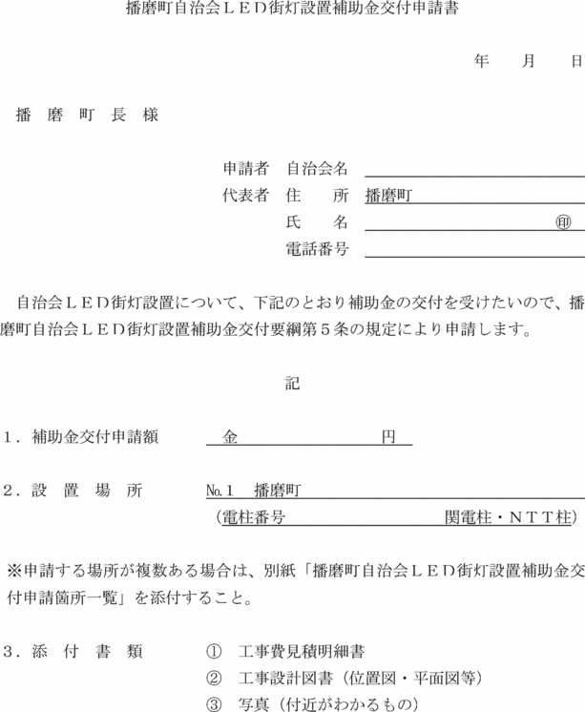

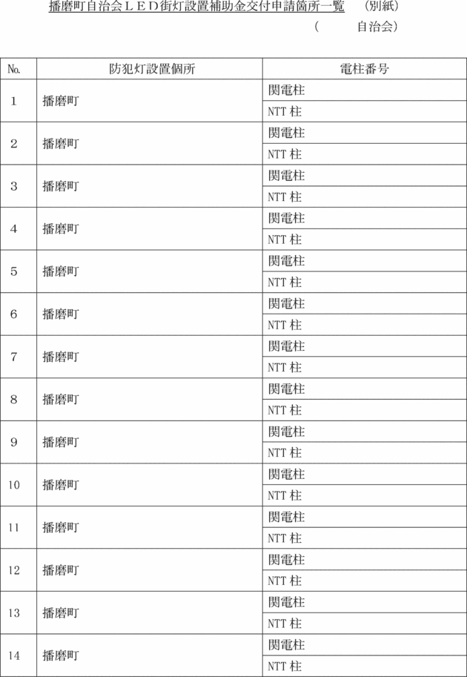

様式第２号（第６条関係）

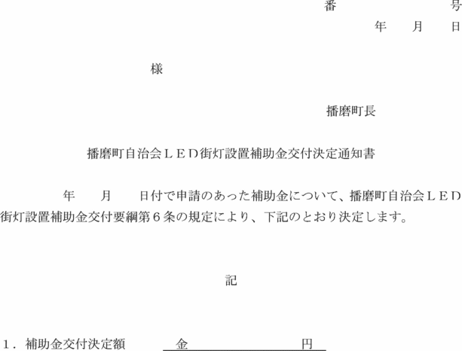

様式第３号（第７条関係）

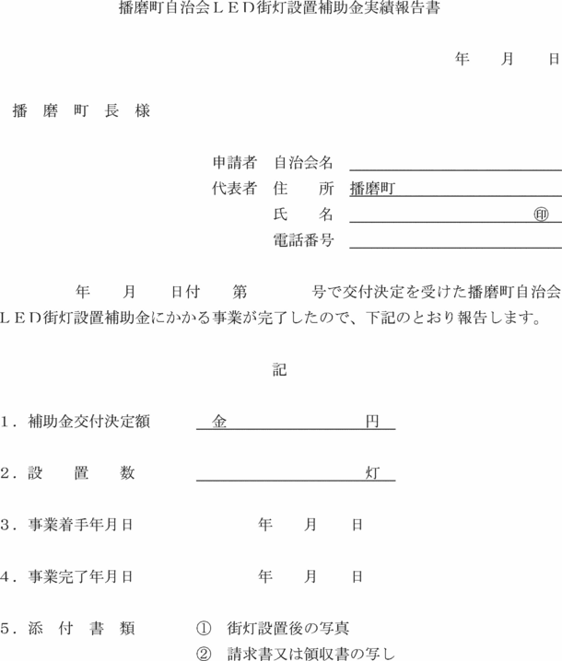

様式第４号（第８条関係）

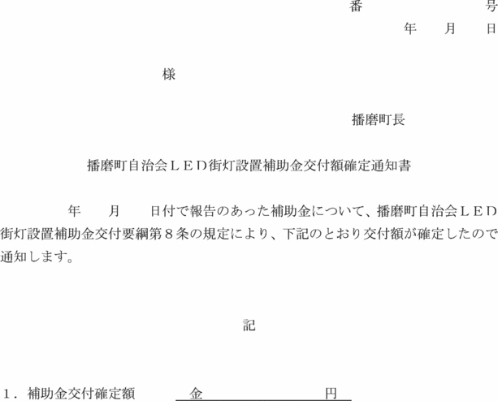

様式第５号（第９条関係）

